Консультация для родителей «С ребёнком на дачу»

Ребёнок обладает природной страстью к познанию мира, он склонен к открытиям, любит путешествовать, задавать вопросы, предлагать своё, иногда очень нестандартное, очень интересное объяснение. Воспитание правильного отношения детей к природе, умение бережно обращаться с животными существами может быть полноценно осуществлено в дошкольный период лишь в том случае, если система работы в детском саду сочетается с воздействием на ребят в семье.
Приобщать ребенка к природе надо в любом случае. Если домашние условия не позволяют разводить растения и содержать животных, то заняться этим делом можно возле дома или на дачном участке.
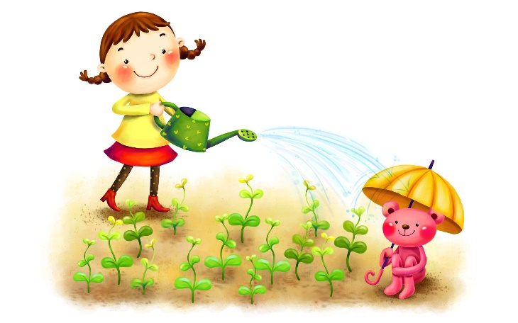
Родители приезжают с ребёнком на дачный участок, где ребёнка можно занять и увлечь интересным делом. У малыша появляется возможность наблюдать, чем они заняты, что и как делают, зачем, для кого.
Ребенок видит, как взрослые ухаживают за животными и растениями, тут же принимается помогать: поливать цветы, рыхлить землю на грядках и т.д. Счастлив, когда ему разрешают самому сделать какую-нибудь работу. Не стоит разочаровывать малыша. В начале пусть научится аккуратно, не расплескивая, приносить в маленьком ведре или лейке воду. Можно поручить наполнить ванночку для купания кукол. Предложите малышу лейку для полива песка. Поливать из нее непросто. Лить воду нужно только через носик тонкой струей, одновременно продвигаться вдоль песочницы, чтобы под ногами не образовывались лужи.
Если вы делаете посадку, то попросите его подержать подготовленные к посадке семена или разгрести грядку, или самому положить в подготовленную лунку семечко, или бросить на грядку своей ручкой зёрна. Так ребёнок проявит интерес к растительному миру. Дело не только в том, что он будет знать и чувствовать, как и что растёт. Главное – он начнёт думать, анализировать. При этом рассказывайте ему о своих действиях, например, можно так: «Мы положим семечко в землю и засыплем его землёй. Когда солнышко будет светить и нагреет землю, семечку станет тепло, и оно начнет расти, захочет посмотреть на солнышко и выглянет из земли зелёный росточек, вот такой. (при этом нужно показать какую-нибудь травинку). Если росточку понравится, он будет становится всё больше и больше, может превратиться в такое дерево (показать ребёнку одно из деревьев на участке) или поменьше. Ещё я хочу, чтобы он принес нам вкусный плод, и ты его будешь кушать».
Каждый раз, когда вы приезжаете с ребёнком на дачу, первым делом нужно предложить ему посмотреть, не появился ли росточек. Как только вы увидите появившийся росточек, обрадуйтесь. Когда вы сажаете не семена, а рассаду, необходимо также объяснять ребёнку свои действия. Если высаживаете рассаду помидоров, то пусть ребёнок подносит вам по одному стебельку. Если сломает случайно, возьмите в руки сломанный стебелек и скажите: «Я думаю, он не будет жить и не принесёт нам плода, он сломался, но давай попробуем всё же его посадить».
Посадите наряду с другими хотя бы один сломанный. Через несколько дней, когда вы снова подойдёте со своим ребёнком к грядке с уже окрепшими стеблями помидоров, покажите ему на сломанный стебелёк и напомните, что он был сломан при посадке. При этом не разговаривайте с ребёнком назидательным тоном.
На следующий год дошкольнику вполне можно выделить на общем огороде грядку, на которой он будет выращивать разные овощи. Перед началом работы прочтите ребенку стихотворение В.Ф. Глущенко «Грядка», где точно сказано, как ее возделать:

Я давно весну ждала, у меня свои дела:
Мне участок в огороде нынче мама отвела.
Я возьму свою лопатку, я пойду, вскопаю грядку.
Мягкой грядка быть должна – это любят семена.
Я на грядке терпеливо все комочки разобью,
Рыхлой, крепкой и красивой грядку сделаю свою.
Посажу на ней редиску и морковку,
А с боков будут кустики бобов.

Пусть на своем маленьком огороде ребенок посадит лук, чеснок, салат, укроп, петрушку, редиску, горох, морковку, картошку. (И хорошо бы!), огурцы или кабачки, то есть всего понемногу. Так же, как и взрослые, ребенок должен поливать свой огород, пропалывать и подкармливать растения.
Можно подготовить для ребенка карточки-схемы с алгоритмом выполнения работы в саду (огороде)- посадка лука, укропа, картошки и т.д. Это поможет ребенку не только выполнить трудоемкую работу для него, но и будет способствовать умению работать с картами-схемами, развитию логического мышления, внимания.
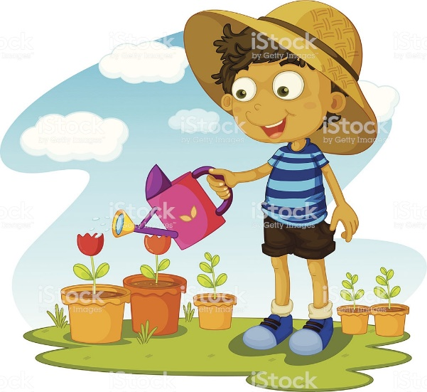
Самостоятельно выращивая овощи на огороде, и собирая их урожай, ребенок интересуется и наблюдает, куда и как используют: что идет в салат, а что - в суп; что можно есть в сыром виде, а что – обязательно варить. Какие овощи следует заготовить впрок, и т.д. Повседневные разговоры с дошкольником на эту тему сделают его представление глубже, наблюдательность тоньше, помогут осмыслить значение труда взрослых людей.
Таким образом, приобщение ребенка к природе будет осуществляться в не принужденной обстановке, помогут детям не только бережно к ней обращаться, но и размножать и любоваться ее красотой.

